



KOMIT JAWATAN USWATAN J A T A Y U

VISI D AN MISI

Realisasi Program Jiwa Al-Faqir, Berkomitmen sebagai murid,

yang didorong oleh rasa kekeluargaan dan kebersamaan , untuk selalu bebarengan ing ndalem pangabuktine, tulung tinulungan ing ndalem kemlaratane lan pepisahan ing ndalem durakane.

MUQADIMAH KEORGANISASIAN

Dan berpeganglah kalian semuanya kepada tali (agama) Allah, dan janganlah bercerai - berai. Dan ingatlah akan nikmat Allah kepada kalian ketika kalian dahulu (masa Jahiliy ah) bermusuh-musuhan, maka Allah mempersatukan hati kalian, lalu jadilah kalian karena nikmat Allah orang-orang yang bersaudara. Dan kalian telah berada di tepi jurang
neraka, lalu Allah menyelamatkan kalian daripadanya. Demikianlah Allah menerangkan ayat-ayat-Nya kepada kalian, agar kalian mendapat petunjuk.
[ QS.Ali Imron : 103 ]

A. SEKAPUR SIRIH

Terlahir sebagai Program Kebersamaan dan Kekeluargaan, Realisasi Jiwa Al faqir untuk menjawab tantangan zaman akhir yang semakin tidak menentu. Perubahan iklim yang ekstrim, seringkali menimbulkan kegagalan beberapa sektor perekonomian yang tidak terduga sebelumnya. Petani gagal panen, tertundanya perdagangan akibat terlambatnya pengiriman karena faktor cuaca, infrastruktur transportasi yang terkendala akibat bencana alam, kelembaban yang berubah ubah (anomali cuaca) seringkali mengakibatkan muncul generasi mikroba, bakteri, hewan reptile yang lebih cepat. Dan tidak jarang seringkali menumbuhkan rasa putus asa, utamanya bagi para petani maupun pengembang sektor us aha kecil/menengah lainnya. Bagaimana menyikapi fenomena akhir zaman ini, hanya dengan sandaran yang benar terhadap kesadaran sebagai hamba yang al faqir. “Dan tiga orang jangan engkau tanya tentang (keadaan mereka di akhirat); (diantara mereka) orang yang ragu akan ketetapan Allah, dan orang yang berputus asa dari rahmat Allah” (HR. Bukhari al-adabul mufrod, dishahihkan al-Abani). Rasulullah SAW menjadi insan terdepan dalam mengamalkan kandungan ayat tersebut. Beliau tidak pernah berputus asa, baik dalam perkara duniawi maupun ukhrawi. "LAQOD KANA LAKUM FI RASULILLAH USWATUN HASANAH", sungguh telah ada pada diri rasulullah itu teladan yang baik. Rasulullah adalah sosok yang tangguh, figur yang gigih didalam menghadapi tantangan hidup, baik saat menyampaikan ajaran Tauhidulhaq, maupun dalam menerapkannya di kehidupan sehari -hari.
Sebuah upaya yang didasari sebagaimana kandungan QS. Yusuf: 87; “…….. Dan janganlah kamu berputus asa dari rahmat Allah, sesungguhnya tidaklah berputus asa dari rahmat Allah kecuali orang-orang kafir.” Serta yang tersirat dalam surat Al Anfaal ayat 53; (Keadaan dan situasi serta kondisi sekarang ini) yang demikian adalah karena sesungguhnya Allah sekali-kali tidak akan merubah sesuatu nikmat yang telah dianugerahkan-Nya kepada suatu kaum, hingga kaum itu merubah apa -apa yang ada pada diri mereka sendiri[bian-nafsihim], dan sesungguhnya Allah Maha Mendengar lagi Maha Mengetahui.
Dasar Keadaan yang demikian seharusnya semakin memposisikan diri seorang

murid yang tiada daya dan upaya kecuali atas kuasa Tuhan semata. Hanya mereka yang teruji lah, yang akan benar benar dijadikan hamba pilihan, hamba yang siap dan rela

didekatkan pada Allah dan RasulNya. Istiqomahnya hati, telah teruji oleh keadaan apapun, baik yang menyenangkan maupun tida k menyenangkan. Ketetapan hati dalam bergantung dan kumandel hanya pada Allah dan RasulNya memerlukan pembuktian melalui lakon dan pitukon. Bagi murid yang telah menyadari benar terhadap sumpah dan janjinya akan menjadikan apa apa yang menimpa dirinya dija dikan riyayane (tekone roso kangelan lan kaniaya, biso dadi lemeke piro piro peparing). Keadaan yang serba tidak menentu ini sebenarnya adalah seruan bagi hamba yang beriman agar selalu ingat (=dzikir) dan waspada, sebagaimana dalam Qur’an Surat Al-Anaam 63 Katakanlah: "Siapakah yang dapat menyelamatkan kamu dari bencana di darat dan di laut, yang kamu berdoa kepada-Nya dengan rendah diri dengan suara yang lembut (dengan mengatakan: "Sesungguhnya jika Dia menyelamatkan kami dari (bencana) ini, tentulah kami menjadi orang-orang yang bersyukur".
KOMIT JAWATAN USWATAN, sedianya adalah merupakan wadah pergerakan perekonomian mandiri warga GERJALIBIN yang orientasi berdunianya semata mata demi niatan subhanaaka, memperkokoh pancatan dan niatan sebagai seorang murid dalam memenuhi lakon pitukon untuk dapatnya kembali dengan selamat bertemu dengan DiriNya Allah yang Al-Ghaib. Sebuah pergerakan perekonomian (mengelola potensi garapan dunia) yang dilandasi oleh “kepahaman sebagai seorang murid”, sebagaimana termaktub dalam sumpah dan janji Wabil Fuqaraa’i attaabi’iina ikhwaanan limaa ‘alaihim walahum maa ‘alaththaa’ati tajamma’naa wabil ma’shiyati tafaaraqna, yang artinya: Lan suko kulo ing sekehe faqir ingkang miturut ing Guru punika sedaya sederek kulo, lahir terusing batin ndonya dumugining akherat. Suko Kulo bebarengan ing ndalem pangabuktine. Suko Kulo tulung tinulungan ing ndalem kemlaratane lan suko kulo pepisahan ing ndalem durakane.
Pergerakan perekonomian yang didasari oleh semangat kekeluargaan dan

kebersamaan inilah yang sedang dan terus digalakkan sekaligus sebagai media da’wah di ruang lingkup GERJALIBIN sebagai upaya pemberdayaan warga dalam berjama’ah dan berjam’iyah. Niat dan tekadnya menuju DiriNya Allah menyendiri (=ndewe), tapi proses menjalani bebarengan. Secara umum, model / prinsip pengembangan organisasi mengarah pada sebuah bentuk Badan Usaha “KOPERASI” (Pasal 33, UUD 1945) yang telah ada, sebagai wujud nglestarekke Koperasi sebagai soko guru perekonomian Bangsa Indonesia. Konsep ekonomi yang ses uai dengan karakter bangsa kita adalah “system

koperasi” dilihat dari kemajemukan masyarakat bangsa kita dan ciri masyarakat dengan kegotong-royongan nya. Dengan prinsip menggalakkan modal/dana dari anggota, oleh anggota dan untuk anggota yang dipersepsika n adanya SHU (Kesejahteraan yang berkeadilan sosial).
Kebijakan mengenai model manajemen koperasi ini diambil, semata mata untuk

memudahkan dalam penyampaian tata administrasi dan tata kelola kepada anggota KOMIT JAWATAN USWATAN khususnya dan masyarakat l uas pada umumnya. Walaupun secara prinsip bahwa KOMIT JAWATAN USWATAN memiliki ke-khas-an tersendiri yaitu sebagai program kebersamaan dan kekeluargaan realisasi jiwa Al -Faqir. Baik anggota maupun pengelola / pengurus telah dimengertikan pada pengertian di ri sebagai hamba Al-Faqir (= telah mengenal dengan sebenar benarnya akan keberadaan Tuhan yang Al Ghaib, yang dekat sekali meskipun dibandingkan dengan urat nadi yang ada di leher, yang harus selalu diingat-ingat bersama dengan tarikan nafas / mulazimatul dzikri). Untuk menunjukkan “ciri khas” pergerakan perekonomian KOMIT JAWATAN USWATAN, tentunya harus ada ke khas an yang membuat system ekonomi yang dikembangkan sedikit berbeda, dengan model usaha koperasi pada umumnya. Beda disini adalah bahwa orientasi bukan pada sisa hasil usaha (ciri keberlangsungan model koperasi pada umumnya), namun pada proses pembuktian sumpah dan janji sebagai murid untuk selalu bebarengan ing ndalem pangabuktine, tulung tinulungan ing ndalem kemlaratane lan pepisahan ing ndalem d urakane. Maka dalam tata administrasi dan tata kelola perekonomian melalui KOMIT JAWATAN USWATAN ini tidak ada simpanan wajib dan tidak ada orientasi pembagian Sisa Hasil Usaha. Partisipasi anggota hanya ditandai dengan iuran pokok saja berfungsi sebagai dana amal (=wujud komitmen sebagai murid), dan hasil usahanya akan menjadi hibbah usaha (=wujud keberlangsungan program yang bercirikan keadilan sosial ).
KOMIT JAWATAN USWATAN Pertamakali dicanangkan sebagai program

kebersamaan dan kekeluargaan realisasi jiwa al faqir oleh Ketua Majelis Pengabdian dan

Pemberdayaan Warga (MPPW), Ir. Dzoharul Arifin dan telah diresmikan pada Tanggal 14

Oktober 2010 oleh Imam Jama’ah Gerakan Jamaah Lil Muqorrobien.

KOMIT = KOMITMEN SEBAGAI MURID = inna lillahi wa inna ilaihi roji’un (sadar dengan sepenuhnya bahwa untuk dapatnya sampai kembali bertemu dengan DiriNYA Ilahi membutuhkan lakon dan pitukon). Oleh karena itu pemenuhan sumpah janji sebagai murid akan terus dipahami untuk di implementasikan dalam kehidupan berjama’ah dan berjam’iyah. Wabil Fuqaraa’i attaabi’iina ikhwaanan limaa ‘alaihim walahum maa ‘alaththaa’ati tajamma’naa wabil ma’shiyati tafaaraqna , yang artinya: Lan suko kulo ing sekehe faqir ingkang miturut ing Guru punika sedaya sederek kulo, lahir terusing batin ndonya dumugining akherat. Suko Kulo bebarengan ing ndalem pangabuktine. Suko Kulo tulung tinulungan ing ndalem kemlaratane lan suko kulo pepisahan ing ndalem durakane.

JAWATAN = PENGHUBUNG =Memperkokoh Kebersamaan/Kekeluargaan,

Menjauhi / Menghindari Perpecahan

Adalah sebuah pengertian tentang bagaimana seharusnya memposisikan sebagai diri murid dalam berjama’ah dan berjam’iyah, bersatu di atas jalan Allah dan melarang kita untuk berpecah-belah. Bahwa persatuan yang diperintahkan adalah persatuan di atas kitab dan sunnah atau di atas tali Allah. Barang siapa yang melepaskan diri atau mengambil jalan lain selain jalan Allah, maka dialah yang memisahkan diri dari jama’ah.

QS. Al Anbiyaa’ : 92-93 (Umat yang satu)

Sesungguhnya ummat kamu ini adalah umat yang satu;] dan Aku adalah Tuhanmu, maka Beribadahlah mengabdi kepada-Ku. Dan mereka telah memotong -motong urusan mereka di antara mereka. Kepada Kamilah masing -masing golongan itu akan kembali

QS.Ali Imron : 103

Dan berpeganglah kalian semuanya kepada tal i (agama) Allah, dan janganlah bercerai - berai. Dan ingatlah akan nikmat Allah kepada kalian ketika kalian dahulu (masa Jahiliyah) bermusuh-musuhan, maka Allah mempersatukan hati kalian, lalu jadilah kalian karena nikmat Allah orang-orang yang bersaudara. Dan kalian telah berada di tepi jurang

neraka, lalu Allah menyelamatkan kalian daripadanya. Demikianlah Allah menerangkan ayat-ayat-Nya kepada kalian, agar kalian mendapat petunjuk.

QS. AL-AN’AM: 153;

Dan bahwa (yang Kami perintahkan) ini adalah jalan-Ku yang lurus, maka ikutilah dia; dan janganlah kalian mengikuti jalan-jalan (yang lain), karena jalan-jalan itu mencerai- beraikan kalian dari jalan-Nya. Yang demikian itu diperintahkan Allah kepada kalian agar kalian bertakwa.
Firman yang terkandung dalam ayat tersebut , semakin memberikan pengertian diri

untuk memperkokoh persatuan/kebersamaan/kekeluargaan dan melarang perpecahan, bersatu di jalan Allah dan RasulNYA. Jangan berpecah-belah dengan mengikuti jalan- jalan lainnya. Melainkan jalan yang Allah gariskan melalui lisan Rasul-Nya.

USWATAN = Suri tauladan / Belajar dari keteladanan terbaik ( = Diri
Rasulullah)
Sebagaimana penjelasan dari Guru kita (=Wasithah), bahwa dalam menjalani kehidupan, baik berdunianya, baik dalam lesan atau perbuatan, ilmu atau amal, lahir atau bathin nya agar selalu mencontoh sosok dalam diri Rasul. Berdunianya bukan tujuan, tapi bagaimana agar dapat kembali dengan selamat bertemu dengan DiriNYA Ilahi apabila sewaktu waktu mati yang menjadi niat dan tekad hidupnya. Sehingga berd unianya bukan untuk numpuk bondho, kaya raya, sukses, kajen keringan, mukti wibowo, mulyo, kuasa , tetapi semata mata dijalani sebagai pancatan saja untuk dapatnya kembali pada DiriNya Ilhai yang Al Ghaib ( memenuhi lakon pitukon/ sumpah dan janjinya sebagai murid )
QS. AL-AHZAB / 33 : 21 “Laqod kaana lakum fii Rasulillahi uswatun hasanatun liman kaana yaarjullohu walyaumil akhirawadzakarooloha kasyiron”. “Sesungguhnya telah ada pada diri Rasulullah itu suri tauladan yang baik bagi kamu, yaitu bagi orang -orang yang mengharapkan menemui Allah dan Hari Akhir dan mengingat Allah sebanyak -banyak” Rasulullah adalah contoh yang paling baik bagi umat manusia yang ingin mengharapkan bertemu dengan Allah di dunia ini, dan hari akhir, agar kita dapat mengingat Allah s ebanyak-banyaknya. Bagaimana telah dicontohkan oleh Rasullullah Muhammad SAW, sosok terlengkap yang pernah ada. Ia pernah miskin juga pernah kaya, tak jarang ia bersedih namun juga hadir dalam canda dan tawa, seorang panglima perang juga seorang diplomat, pengusaha/pedagang yang ulet, jujur, amanah dan tak jarang mengganjal perutnya dengan batu. Dibenci musuh juga di puji musuh, kepala

negara yang ikut serta menggali parit. Beliau tak pernah absen dengan senyum, yang menjenguk orang yang meludahnya.

B. MAKSUD DAN TUJUAN

Maksud dan tujuan khusus didirikannya KOMIT JAWATAN USWATAN adalah:

1. Menumbuhkembangkan kesadaran jiwa spiritual sebagai ruh/jiwanya murid dalam berdunia/mengelola potensi garapan dunia ( sebagai pengusaha, petani , pedagang, pegawai dll)
2. Membangun dan mengembangkan serta menumbuhkembangkan ikatan

kebersamaan, kekeluargaan diantara warga, khususnya para pengusaha kecil dan menengah, pedagang, petani dan masyarakat luas pada umumnya denga ikatan Mahabbah bi Rauhillah
3. Memberdayakan potensi jiwa ukril, inovasi, kreatif, jiwa entrepreneur melalui kegiatan tukar menukar informasi di antara jamaah dan masyarakat luas guna mengembangkan semua potensi garapa dunia semata mata demi LI’I LAI KALIMATILLAH memperkokoh niat dan pancatan sebagai murid
4. Sebagai media dakwah dalam mewujudkan perekonomian mandiri yang sesuai dengan kehendak Allah dan RasulNYA (Mensosialisasikan dan memasyarakatkan program-program yang ada di POMOSDA ), Guna Memakmurkan Buminya Allah menuju tatanan Indonesia yang baldatun toyyibatun wa rabbun gafur, merdeka kang sejati.

C. JENIS KEGIATAN ( PROGRAM PENGEMBANGAN )

Seperti halnya dengan organisasi / lembaga pada umumnya , KOMIT JAWATAN USWATAN memiliki 6 (Enam) program strategis, berupa:
I PROGRAM KEBERSAMAAN DAN KEKELUARGAAN

a) Membeli produk hasil pertanian dari anggota (secara bertahap)

b) Menolong, membantu sesama anggota (misal, mensubsidi pupuknya, pengembangan lahan)

c) Komunikasi tukar informasi kemajuan-kemajuan, temuan-temuan juga permasalah-permasalahan antar petani antar pengusaha, antar cabang, antar wilayah
d) Mensosialisasikan produk petani, pengusaha, kepada anggota dan warga JATAYU

e) Berkunjung, silaturahmi

QS. Al Anbiyaa’ (92..93), Umat yang satu; Sesungguhnya ummat kamu ini adalah umat yang satu;] dan Aku adalah Tuhanmu, maka Beribadahlah mengabdi kepada- Ku. Dan mereka telah memotong-motong urusan mereka di antara mereka. Kepada Kamilah masing-masing golongan itu akan kembali

II PROGRAM MANDIRI

a) Memenuhi kebutuhan pangan jamaah dengan kualitas sehat dengan mengadakan Lumbung-lumbung pangan jamaah
b) Memenuhi kebutuhan bibit/benih secara berkala dan bertahap
c) Membuat Branding logo pada produk-produk milik jamaah.
d) Merencanakan tempat pajangan,worshop produk-produk jamaah.

QS. AL ANFAAL (53): (Keadaan dan situasi serta kondisi sekarang ini) yang demikian adalah karena sesungguhnya Allah sekali-kali tidak akan merubah sesuatu nikmat yang telah dianugerahkan-Nya kepada suatu kaum, hingga kaum itu merubah apa- apa yang ada pada diri mereka sendiri[bian-nafsihim], dan sesungguhnya Allah Maha Mendengar lagi Maha Mengetahui.

III PROGRAM PETANI SEHAT DAN AMANAH

a) Pola teknologi pertaniandenganpendekatan organic farming denganpupuk berimbangdengannutrisi MANUTTA
b) Penguranganbahan-bahankimiapertaniansampaipadarekomendasistandar 400 kg pehektaratau 40 kg per 1000m2.
c) MensosialisasikandanMengembangkanteknologipertaniansehatdanamanah.
d) Mensosialisasikan hasil produksi kepada seluruh jamaah dan masyarakat sebagai hasil produksi pangan sehat

QS.Ibrahim; (24-25); Kalimah Toyyibah diserupakan pohon yang tumbuh dengan baik: Tidakkah kamu perhatikan bagaimana Allah telah membuat perumpamaan kalimat TOYYIBAH seperti pohon yang baik, akarnya teguh dan cabangnya (menjulang) ke langit,…..pohon itu memberikan buahnya pada setiap musim dengan

seizin Tuhannya. Allah membuat perumpamaan-perumpamaan itu untuk manusia supaya mereka selalu ingat.

IV PROGRAM KECAKAPAN dan KECERDASAN

a) Sarasehan, pendalaman, penghayatan, pengkajian penerapan sebagai .

b) Diskusi, saresehan terhadap isu-isu yang berkembang dan (jika diperlukan)

mengambil langkah-langkah bagaimana mengantisipasinya.

c) Pelatihan, diklat, workshop, terhadap materi -materi yang berhubungan dengan kegiatan yang digelutinya dalam rangka peningkatanwawasandan ketrampilan.
d) Adanya kelompok-kelompok belajar pada jamaah tani di masing-masing wilayah

QS. Al-Hisyr (18) : Kesadaran terus memperbaiki diri dengan memperhatikan yang telah diperbuatnya ; .. Hai orang-orang yang beriman, bertakwalah kepada Allah dan hendaklah setiap diri memperhatikan apa yang telah diperbuatnya untuk hari esok (akhirat); dan bertakwalah kepada Allah, sesungguhnya Allah Maha Mengetahui apa yang kamu kerjakan.
V PROGRAM TEKNOLOGI INFORMASI

a) Membuat situs website pertanian dan usaha

b) Merencanakan buletin perihal pertanian dan usaha. c) Pelatihan penggunaan perangkat teknologi
VI PROGRAM KEMITRAAN DAN JARINGAN

a) Sebagai konsultan , penengah dalam membuatkan akad perjanjian bilamana ada sesama warga yang mengembangan kegiatan ekonomi dalam surat perjanjian resmi
b) Mencari peluang-peluang dana yang tidak mengikat.

c) Berhubungan dengan instansi-instansi pemerintah dan swasta serta pihak bank, guna menjalin kerjasama.
VII INFAQ PEDULI OPERASIONAL (IPO)

Merupakan realisasi program kebersamaan dengan azas tulung-tinulungan dengan cara warga yang mempunyai kelonggaran untuk menyisihkan dana se-ikhlas-nya, melalui administrasi yang tertata di setiap koja -ranting-cabang-pusat sebelum diserahkan langsung ke pusat. Dan dana yang terkumpul akan di tasarufkan pada warga yang membutuhkan untuk rescue (program penyelamatan), pengembang

usaha, subsidi silang alam program kemandirian pangan (lumpang) . Untuk pentasarufan tetap memperhatikan komitmen nya sebagai warga JATAYU.

D. MEDIA / LEMBAGA KOMIT JAWATAN USWATAN

Ali bin Abi Talib ; "Al haqqu bila nizam ya zimul batil bi nizam" , yang artinya; kebaikan yang tidak terorganisir dengan baik akan kalah dengan kebatilan yang di atur dengan baik .

Untuk memudahkan mengevaluasi program dirasa perlu untuk membuat suatu wadah administrative sebagi media pembelajaran untuk tertib dan professional sebagaimana petunjuk Guru kita. Bahwa dalam memudahkan koordinasi dan pengadministrasiannya KOMIT JAWATAN USWATAN ngejawantah sebagai Suatu Lembaga non profit yang berusaha fokus mengembangkan sektor ekonomi produktif (pertanian dan UKM) warga GERJALIBIN melalui usaha bersama dalam suatu wadah kebersamaan dan kekeluarga an (seperti Koperasi/BMT/Bank). Tentunya dengan mengedepankan pola ekonomi syariah, yang prinsipnya adalah mempertemukan antara pemodal (shahibul maal) dan mudhorib (pelaku usaha) untuk mengembangkan sektor usaha riel hingga terbentuk kemandirian umat (Wabil Fuqaraa’i attaabi’iina ikhwaanan limaa ‘alaihim walahum maa
‘alaththaa’ati tajamma’naa wabil ma’shiyati tafaaraqna ) dalam suatu bangunan yang kokoh kompak seia sekata dengan ikatan mahabba h bi rauhillah.

Maka kemudian KOMIT JAWATAN USWATAN juga merupakan bangunan organisasi yang hendak mewadahi segala bentuk masukan, usulan, saran bagi golongan petani jamaah dan Usaha Mikro Kecil Menengah pada lingkungan gerakan jamaah lil muqorrobin. Yang kemudian menjadi KOPERASI MITRA JAMA’AH WARGA TANI DAN USAHA WARGA TANJUNG disingkat KOMIT JAWATAN USWATAN

Sekretariat Pusat :
( Kantor LKW / Satuan Kerja Satu Atap)
Lingkungan Pondok Modern Sumber Daya At-Taqwa
JL. KH. Wachid Hasyim 304 Tanjunganom Nganjuk, Telp. (0358) 773350 / Fax (0358)
773351

1. ANGGOTA :

Adalah warga GERJALIBIN ( Gerakan Jamaah Lil -Muqorrobien ) yang memiliki kegiatan usaha ekonomi produktif (ex: pertanian , peternakan , perikanan/nelayan, konveksi, kerajinan, makanan/minuman, mebelai r , perdagangan dll ), memiliki visi - misi serta kepentingan ekonomi yang didorong oleh rasa kekeluargaan dan kebersamaan , berkomitmen sebagai murid yang menempatkan diri dengan niat dan

tujuan hidupnya agar dapatnya kembali kepada Allah Swt dengan kesadaran bahwa segala aktifitas usahanya semata mata guna memahasucikan Keberadaan Diri Dzatullah. Dan secara adminitratif telah terdaftar di dalam BUKU DAFTAR ANGGOTA. Dalam Buku Daftar Anggota , ada 2 catatan golongan keanggotaan;

1.1. Anggota Penuh;
Yaitu mereka yang memiliki kegiatan usaha ekonomi produktif / umkm (ex: pertanian , peternakan , perikanan/nelayan, konveksi, kerajinan, makanan/minuman, mebelair , perdagangan dll ) dan berperan sebagai Mudharib (=pengembang usaha ekonomi produktif / ukril )

1.2. Anggota Tamu ;
Yaitu mereka yang memiliki visi-misi serta kepentingan ekonomi yang didorong oleh rasa kekeluargaan dan kebersamaan , berkomitmen sebagai murid, yang tergerak untuk selalu ber-tolong menolong (ing dalem kemlaratane) turut serta mengembangkan KOMIT JAWATAN USWATAN dan menempatkan diri sebagai shahibul maal (=pemodal bagi bagi pengembang usaha)

1.3. Anggota Pengurus dan Pengawas ;
Yaitu mereka yang secara langsung maupun tidak langsung menjadi dewan pendiri/pengurus/pengawas/pengelola dalam KOMIT JAWATAN USWATAN

2. FASILITAS KEANGGOTAAN ;
Mendapatka Kartu Anggota berfungsi sebagai Kartu Diskon dan Free Lance Marketing ( Berfungsi sebagai kartu perekat kekerabatan yang dapat mengakses informasi program pemberdayaan GERJALIBIN, perkembangan usaha antar anggota jaringan usaha makarti, konsultasi melalui sms pada service center yang tertera pada kartu anggota ) **

3. PERSYARATAN UNTUK MENJADI ANGGOTA ?
Untuk menjadi anggota, seseorang harus memenuhi persyaratan umum sebagai berikut;

1. Warga Negara Indonesia;
2. Mampu melakukan tindakan hukum (dewasa, tidak berada dibawah perwalian);
3. Menerima landasan idiil, dan prinsip-prinsip koperasi (pasal 5 UU No. 25/th 92);

4. Sanggup dan bersedia melakukan kewajiban dan hak sebagai anggota, sebagaimana tercantum dalam UU Koperasi, AD/ART, serta peraturan lainnya;
5. Keanggotaan tidak bisa dipindah tangankan kepada pihak lain dalam/dengan
cara apapun;
6. Keanggotaan dapat diperoleh atau diakhiri setelah syarat-syarat dalam AD/ART
dipenuhi;
7. Mempunyai kepentingan ekonomi yang sama dalam lingkup usaha koperasi;
8. Telah melunasi Iuran Pokok sebesar Rp.50.000,-

4. HAK DAN KEWAJIBAN SEBAGAI ANGGOTA ?

Mengenai hak dan kewajiban sebagai anggota ADALAH SAMA , sehingga tidak dimungkinkan adanya unsur prioritas diantara para anggota, artinya tidak ada h ak yang didahulukan diantara anggota, baik sebagai anggota penuh maupun sebagai pengurus atau badan pengawas. Oleh karena itu setiap anggota mempunyai/merasa mempunyai kepentingan yang sama dalam segala sesuatu yang diusahakan oleh koperasi. (pasal 19 ayat 4 UU No. 25/th 92)

E. PENUTUP

Tiada gading yang tak retak, semoga limpahan Maghfirah-MU kepada kami semua, hingga ditetapkannya hati untuk tetap di -mau-kan dalam menggarap dan mengelola semua potensi garapan dunia, selalu dikuatkan dengan Daya kuat-Nya. Shalawat dan salam pada Junjungan Nabi Muhammad SAW, keluarganya, sahabatnya yang ahlu qurub serta para penerus Risalah-Nya hingga akhir zaman nanti, juga senantiasa kami haturkan dalam mengharap Bimbingan-Nya menuju pintu kebenaran yang hakiki untuk menj alani kehidupan di dunia yang sesuai dengan kehendak Allah dan Rasul Nya. Semata -mata apa yang kita lakukan adalah bentuk penghambaan pada -MU, Dzat yang Maha Pengasih lagi Maha Penyayang, atas segala nikmat, rahmat, taufiq dan hidayah-Nya yang telah dilimpahkan kepada kami. Semoga kebangkitan kesadaran spiritual benar-benar terwujud, hingga dikokohkannya niat Guna Memakmurkan Buminya Allah menuju tatanan Indonesia yang baldatun toyyibatun wa rabbun gafur, merdeka kang sejati . Tentunya menjadi hal pokok bahwa kesemuanya atas ijin dan ridho dari Allah SWT serta pangestunya Wasithah semata. Semoga apa saja yang telah kita lakukan dalam niatan untuk memperkokoh kebersamaan dan kekeluargaan, selalu mendapatkan limpahan berberan berkah sawab dan pangestunya Wasithah. Amien.

Lampiran : Data Organisasi

Data Utama
NamaLembaga | : | KOMIT JAWATAN USWATAN
Alamat | : | Jl. KH. WakhidHasyim 304 Tanjunganom  Nganjuk, Jatim. Telp (0358)773350
Tanggal Berdiri | : | 14 Oktober 2010
Rekening | : | BCA KCP Kertosono,  No. Rek. 461 035 175 7  A.n. Dzoharul Arifin Al Faqiri
Data Organizing
Pengasuh/Pangemong | : | Imam Jamaah Tatanan Wahyu  KH. Moh. Dzoharul Arifin Al Faqiri M.A.A
Dewan Pengawas Syariah | : | 1. Saptono Wijanarko  2. M. Pudhail  3. BambangWahyu HD  4. Roni Djamaloedin  5. Supringgo  6. Imron Ali
Administrator Manager
Kepala | : | Agustin Sukarsono
Sekretaris | : | Nur Wakhid
Bendahara | : | Wahyu Widyastuti
Departemen Pengembangan
Koord. Advisory Jawatan  ( jama’ah Tani ) | : | Agus Kurniawan  Puji Setiawan
Koord. Advisory Uswatan  ( UMKM jam’ah ) | : | Agus Danis M.S  Dicky Sulaeman
Koord. Advisory  Kekerabatan | : | Irawan Arifianto
Koord. Aplikasi TI | : | Anang Efendi  Sukarni
Koord. Kemitraan/Jejaring | : | Jarwo  AMPURA

Lampiran : Data Statistik Perkembangan Organisasi

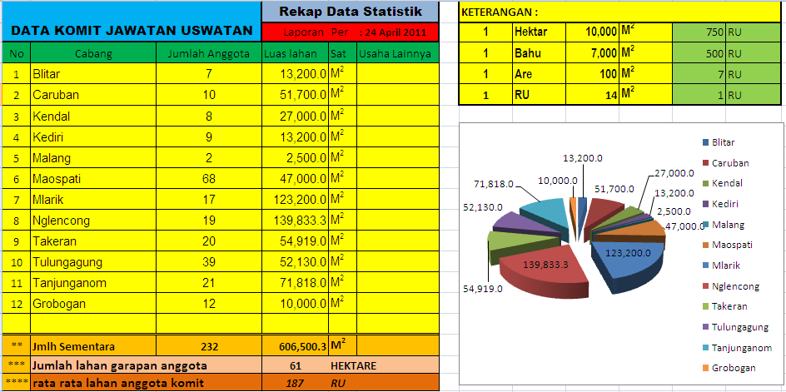

Butuh data baru, perlu data update

KOMIT JAWATAN USW ATAN - JATAY U Pa ge 16

PERSYARATAN dan PROCEDUR

KOMIT JAWATAN USWATAN - JATAYU
PERSYARATAN :  1. Anggota Jawatan yang :  a. tidak memiliki lahan  b. memiliki lahan <125 RU dan atau <225 RU  c. Menginginkan usaha mandiri bidang pertanian, perikanan, peternakan  d. Memperluas / memperbesar volume produksi  2. Pribadi yang berkeinginan u ntuk memajukan program  Komit Jawatan Uswatan | PROCEDUR :  1. Mengisi form pengajuan Usaha produktif  2. Rekomendasi dari koordinator kekerabatan wilayah kerja masing masing daerah
SEKTOR USAHA :

1. Pertanian ( Pangan, Agrobis, Perkebunan; kates, dll)

2. Peternakan ( ayam kampung; bebek; kambing etawa)

3. Bertahap dan berkelanjutan sesuai perkembangan kondisi jawatan

KOMIT JAWATAN USW ATAN - JATAY U Pa ge 17

TATA KELOLA REALISASI PROGRAM
KOMIT JAWATAN USWATAN - JATAYU
NO | URAIAN KEGIATAN | PERANGKAT
1 | Mem buat proposal singkat ( Rencana  Usaha Warga ) | Form di dapat pada: Kekerabatan Wilayah
2 | Mengisi Formulir Pengajuan Pem biayaan  (Lam p: KTP/KK/Kartu Warga dan foto )  ** Form Wawancara | Form Mudhorib ; Sekretariat KOMIT JAWATAN USWATAN
3 | Mengisi NPPU ( Naskah Perjanjian  Pem biayaan Usaha )  ** Form Shahibul Maal/Pemodal | Form NPPU ; Sekretariat KOMIT JAWATAN USWATAN
4 | Mengisi Aksep setelah m enandatangani  NPPU / MOU | Form Aksep; Sekretariat KOMIT JAWATAN USWATAN

KOMIT JAWATAN USW ATAN - JATAY U Pa ge 18

ALUR PERMOHONAN | 38
Identifikasi Potensi,(what-who-when-where-why-how)…?

NIAT MUDHARIB
Sekretariat

MEMBUAT KOMIT MAJELIS
P Bermusyawarahlah RUW/ PERTIM BANGAN/
Konsultasi Awal TIM ASISTENSI
E
KEKERABATAN Proposal Pembiayaan
N
WILAYAH
C dentifikasi prioritas pengembangan usaha oke
A

I
Komit persiapkan
I

R A N
Pencairan

KJU

M

S-M
FORM MUDHARIB

FORM WAWANCARA

N P P U / MOU

FORM AKSEP

Komit Jawatan Uswatan

Shahibul Maal/Pemodal
MUAKHKHAH (Merekatkan/mengkeluargakan)

Mudharib/Pelaku

KOMIT JAWATAN USW ATAN - JATAY U Pa ge 19

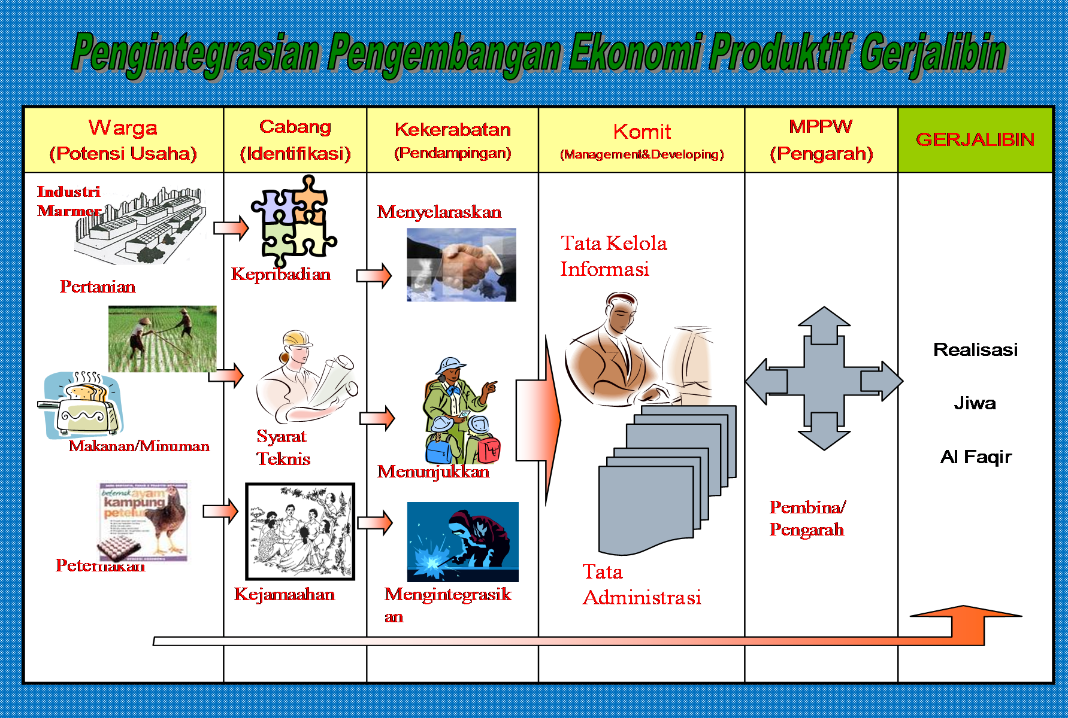

KOMIT JAWATAN USW ATAN - JATAY U Pa ge 20

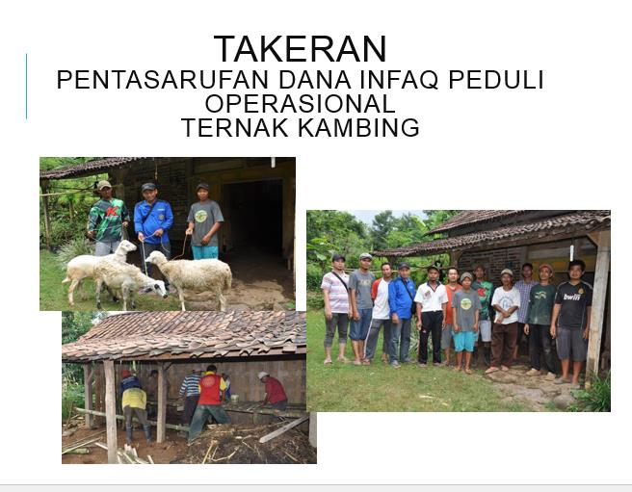

KOMIT JAWATAN USW ATAN - JATAY U Pa ge 21

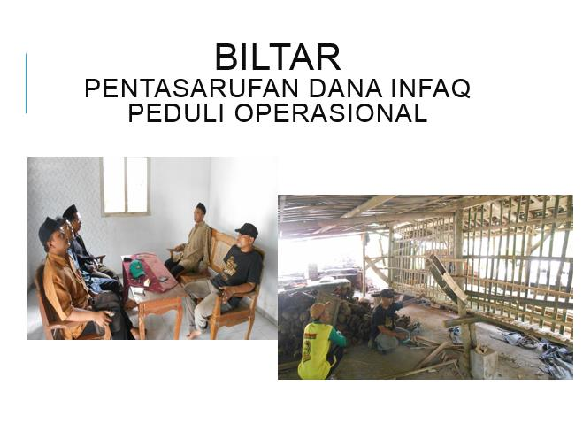

KOMIT JAWATAN USW ATAN - JATAY U Pa ge 22

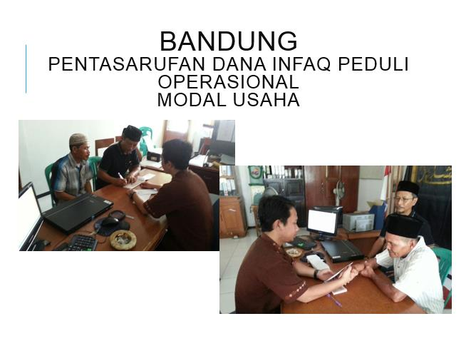

KOMIT JAWATAN USW ATAN - JATAY U Pa ge 23

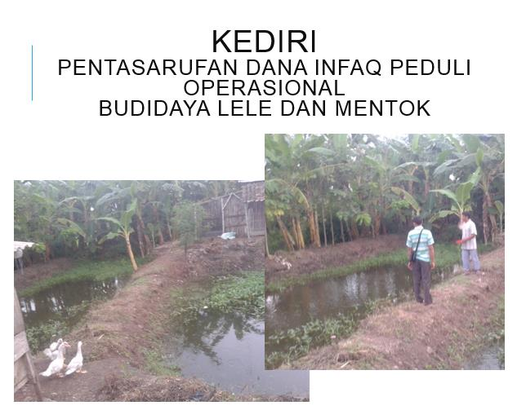

KOMIT JAWATAN USW ATAN - JATAY U Pa ge 24

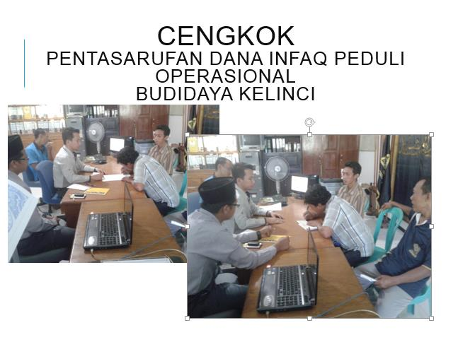

KOMIT JAWATAN USW ATAN - JATAY U Pa ge 25

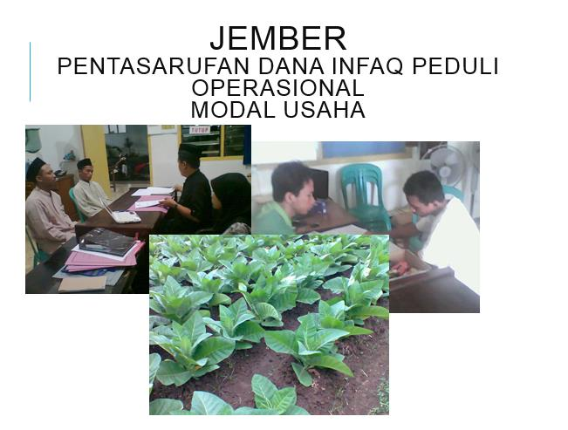

KOMIT JAWATAN USW ATAN - JATAY U Pa ge 26

